|  |  |
| --- | --- |
| **TRƯỜNG THCS XÃ THI SƠN** | ĐỀ KIỂM TRA CUỐI HỌC KÌ I  NĂM HỌC 2024 - 2025  **MÔN: KHOA HỌC TỰ NHIÊN 9**  *(Thời gian làm bài: 90 phút)* |

**Họ và tên HS:.........................................Lớp ..........**

**I. TRẮC NGHIỆM *(4.0 điểm)***

***Chọn và khoanh vào chữ cái trước câu trả lời đúng nhất.***

**Câu 1: Động năng của một vật phụ thuộc vào**

A. khối lượng và tốc độ của vật. B. khối lượng và độ cao của vật.

C. tốc độ và độ cao của vật. D. khối lượng và nhiệt độ của vật.

**Câu 2: Cơ năng của một vật là**

A. tổng của nhiệt năng và quang năng. B. tổng của động năng và nhiệt năng.

C. tổng của thế năng và nhiệt năng. D. tổng của động năng và thế năng.

**Câu 3: Khi ánh sáng truyền từ môi trường này sang môi trường khác có chiết suất** **khác nhau, hiện tượng nào xảy ra?**

A. Tán sắc ánh sáng. B. Phản xạ ánh sáng.

C. Khúc xạ ánh sáng . D. Nhiễu xạ ánh sáng.

**Câu 4.** Trên nhãn của một dụng cụ điện có ghi 800W. Con số đó cho biết :

**A**.công suất của dụng cụ luôn ổn định là 800W.

**B**.công suất của dụng cụ nhỏ hơn 800W.

**C**.công suất của dụng cụ lớn hơn 800W.

**D**.công suất của dụng cụ bằng 800W khi dụng cụ hoạt động bình thường.

**Câu 5.** Tác dụng từ của dòng điện thay đổi như thế nào khi dòng điện đổi chiều?

**A**. Không còn tác dụng từ. **B**. Tác dụng từ mạnh lên gấp đôi.

**C**. Tác dụng từ giảm đi. **D**. Lực từ đổi chiều.

**Câu 6:** Công thức phân tử nào sau đây biểu diễn chất thuộc loại alkane?

**A.** C3H8. **B.** C3H6. **C.** C2H4. **D.** C2H6O.

**Câu 7:** Hợp chất nào sau đây có khả năng làm trái cây nhanh chín?

**A.**Propane. **B.** Butane. **C.** Ethylene. **D.** Propylene.

**Câu 8:** Thành phần nào sau đây **không** có trong cấu tạo của mỏ dầu dưới đáy biển?

**A.** Lớp khí mỏ dầu. **B.** Lớp dầu lỏng.

**C**. Lớp than bùn. **D.** Lớp nước mặn.

**Câu 9:** Tính chất vật lí của acetic acid là

**A**.chất lỏng, không màu, vị chua, tan vô hạn trong nước.

**B**.chất lỏng, màu trắng, vị chua, tan vô hạn trong nước.

**C**.chất lỏng, không màu, vị đắng, tan vô hạn trong nước.

**D**.chất lỏng, không màu, vị chua, không tan trong nước.

**Câu 10:** Chất X được sinh ra trong quá trình quang hợp của cây xanh. Ở nhiệt độ thường, X tác dụng với dung dịch iodine tạo ra hợp chất có màu xanh tím. Chất X là

**A.** glucose. **B.** cellulose.

**C.** saccharose. **D.** tinh bột.

**Câu 11.** Bệnh di truyền nào sau đây xảy ra do đột biến gene?

**A.** Bệnh máu không đông và bệnh down. **B**. Bệnh down và bệnh bạch tạng.

**C.**Bệnh máu không đông và bệnh bạch tạng**. D**. Bệnh turner và bệnh down.

**Câu 12:** Tại sao tỉ lệ con trai : con gái xấp xỉ 1 : 1?

A. Do trong quá trình giảm phân ở nam tạo ra hai loại tinh trùng mang NST giới tính X và Y với tỉ lệ bằng nhau và chúng tham gia thụ tinh với xác suất ngang nhau.

B. Do trong quá trình giảm phân ở nữ tạo ra hai loại trứng mang NST giới tính X và Y với tỉ lệ bằng nhau và chúng tham gia vào thụ tinh như nhau.

C. Vì sau giảm phân nam giới cho ra 4 tinh trùng, nữ giới cho ra 1 trứng.

D. Do quá trình tiến hóa của loài.

**Câu 13: Chức năng của DNA là gì?**

A. Mang thông tin di truyền qua các thế hệ tế bào.

B. Giúp trao đổi chất giữa cơ thể với môi trường.

C. Truyền thông tin di truyền qua các thế hệ cơ thể.

D. Lưu giữ, bảo quản và truyền đạt thông tin di truyền.

**Câu 14: Nhiễm sắc thể là cấu trúc mang gene nằm trong**

A. tế bào chất. B. nhân tế bào.

C. ty thể. D. không bào.

**Câu 15.**Kết thúc quá trình Nguyên phân, số NST có trong mỗi tế bào con là:

   A. Lưỡng bội ở trạng thái đơn  B. Lưỡng bội ở trạng thái kép

   C. Đơn bội ở trạng thái đơn D. Đơn bội ở trạng thái kép

**Câu 16:** Phép lai nào sau dây được gọi là phép lai phân tích?

A. Aa x Aa. B. Aa x AA.

C. Aa x aa. D. AA x Aa.

**II. TỰ LUẬN (6 điểm)**

**Câu 1.** **(1 điểm)** Lấy ví dụ chứng tỏ dòng điện xoay chiều có tác dụng nhiệt và tác dụng từ.

**Câu 2.** **(1 điểm)** Hiệu điện thế giữa hai đầu bóng đèn sợi đốt là 3,6 V. Điện trở của dây tóc khi phát sáng là 12Ω. Thời gian hoạt động của đèn là bao nhiêu để đèn tiêu thụ năng lượng điện là 500J. (VDC)

**Câu 3**: **(1 điểm)** **)** Viết công thức cấu tạo và đọc tên các chất sau: CH4,C2H4

**Câu 4**: **(1 điểm)** Phương pháp điều chế acetic acid bằng cách lên men giấm cần thực hiện trong những điều kiện nào? Viết PTHH xảy ra?

**Câu 5: (1điểm)** Quan sát hình sau, cho biết đây là quá trình gì? Nêu khái niệm của quá trình đó?

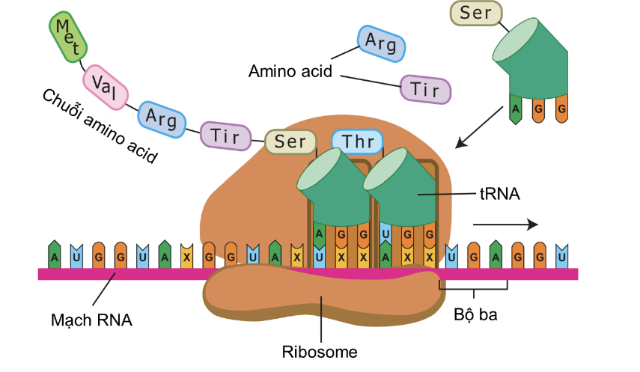

**Câu 6. (1,0 điểm)** Em hãy trình bày cơ chế xác định giới tính ở người?(H)

------------------------- Hết -------------------------

**HƯỚNG DẪN CHẤM KIỂM TRA CUỐI HỌC KÌ I**

**NĂM HỌC 2024 – 2025**

1. **Trắc nghiệm. (4 điểm)**

**Mỗi ý đúng 0,25 điểm**

|  |  |  |  |  |  |  |  |  |  |  |  |  |  |  |  |  |
| --- | --- | --- | --- | --- | --- | --- | --- | --- | --- | --- | --- | --- | --- | --- | --- | --- |
| **Câu** | **1** | **2** | **3** | **4** | **5** | **6** | **7** | **8** | **9** | **10** | **11** | **12** | **13** | **14** | **15** | **16** |
| **ĐA** | **A** | **D** | **C** | **D** | **D** | **A** | **C** | **C** | **A** | **D** | **C** | **A** | **A** | **B** | **A** | **C** |

1. **Tụ luận: (6 điểm)**

|  |  |  |
| --- | --- | --- |
| **Câu** | **Nội dung** | Điểm |
| **Câu 1.** | VD: Dòng điện xoay chiều có tác dụng nhiệt.  - Khi có dòng điện chạy qua máy sấy tóc nóng lên.  Dòng điện xoay chiều có tác dụng phát sáng.  - Khi có dòng điện chạy qua bóng đèn dây tóc phát sáng. | 0,5đ  0,5đ |
| **Câu 2** | Ta có I= U/R = 3,6/12 = 0,3 A  Vận dụng W= U.I.t  => t = $\frac{W}{U.I}= \frac{500}{3,6 . 0,3}=462,96(s)$ | 0,5đ  0,5đ |
| **Câu 3** | |  |  |  | | --- | --- | --- | | **Tên chất** | **CH4** | **C2H4** | | **Công thức cấu tạo** | **Công thức cấu tạo của CH4 và gọi tên | Đồng phân của CH4 và gọi tên** | **Nêu cấu tạo phân tử etilen** | | **Tên gọi** | **Methane** | **Ethylene** | | Mỗi ý đúng 0,5 điểm. trong đó CTCT 0,25đ-tên 0,25 đ |
| **Câu 4**: | Phương pháp lên men giấm được thực hiện trong điều kiện thoáng khí, nhiệt độ khoảng 20 oC – 30 oC.  PTHH: CH3CH2OH + O2 men,20−30°C−−−−−−−→  CH3COOH + H2O | 0,5  0,5 |
| **Câu 5** | - Quá trình dịch mã.  - Dịch mã là quá trình tổng hợp chuỗi polypeptide (protein) dựa trên trình tự nucleotide trên bản phiên mã của gene (mRNA) | 0,5  0,5 |
| **Câu 6** | - Cơ chế xác định giới tính là sự phân li của cặp NST giới tính trong quá trình phát sinh giao tử và được tổ hợp lại qua quá trình thụ tinh.  - Qua giảm phân  + Cơ thể bố giảm phân cho ra 2 loại tinh trùng là: 22A + X và  22A + Y.  +Cơ thể mẹ giảm phân cho ra 1 loại trứng: 22A + X .  - Qua quá trình thụ tinh  + Nếu trứng X của mẹ kết hợp với tinh trùng X của bố tạo ra hợp tử: XX (con gái)  + Nếu trứng X của mẹ kết hợp với tinh trùng Y của bố tạo ra hợp tử: XY (con trai) | 0,25  0,25  0,25  0,25 |